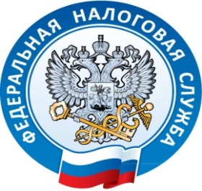 Межрайонная ИФНС России №1 Республике Крым
г. Джанкой, ул. Дзержинского,30
тел. (36564) 7-70-73,
www.nalog.ru

Внимание семинар!
Межрайонная инспекция Федеральной налоговой службы России №1 по Республике Крым сообщает, 13 апреля в 10-00 часов в зале Нижнегорской РГА по адресу: пгт. Нижнегорский, ул. Ленина , 11, состоится семинар для юридических лиц, индивидуальных предпринимателей и граждан на тему: «Декларирование доходов граждан за 2017 год. Порядок применения ККТ. Уплата страховых взносов. Досудебное урегулирование споров. Электронные сервисы ФНС России.»

